Découvrez la ville de Presov – la belle ville en Slovaquie !

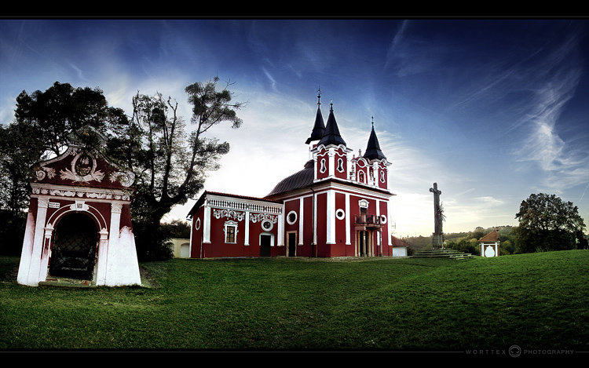
Faites le tour de Calvaire de Presov. C'est un complex des chapelles et une église. Elles sont baroque. Il y a des catacombes et un cimetière aussi. L'église de Saint-Croix est la plus belle.

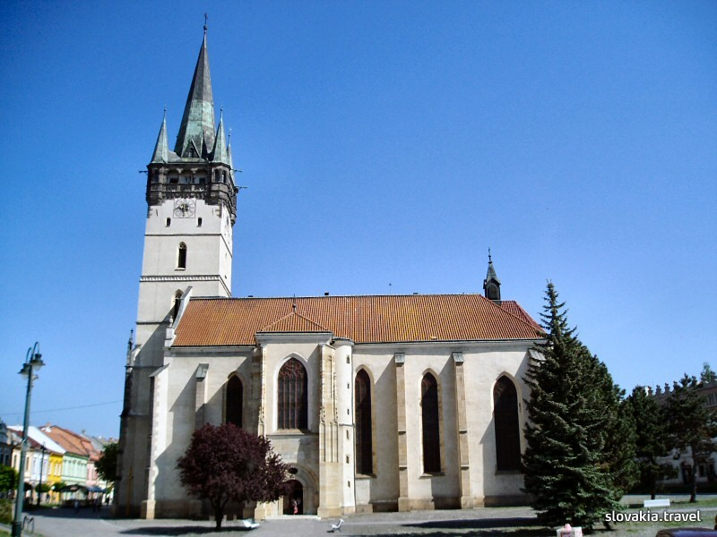
Visitez l'église de Saint-Nicolas - le symbole de Presov! C'est une église gothique. Elle est grande et belle. Dans l'église, vous pouvez prier ou allumer une bougie.
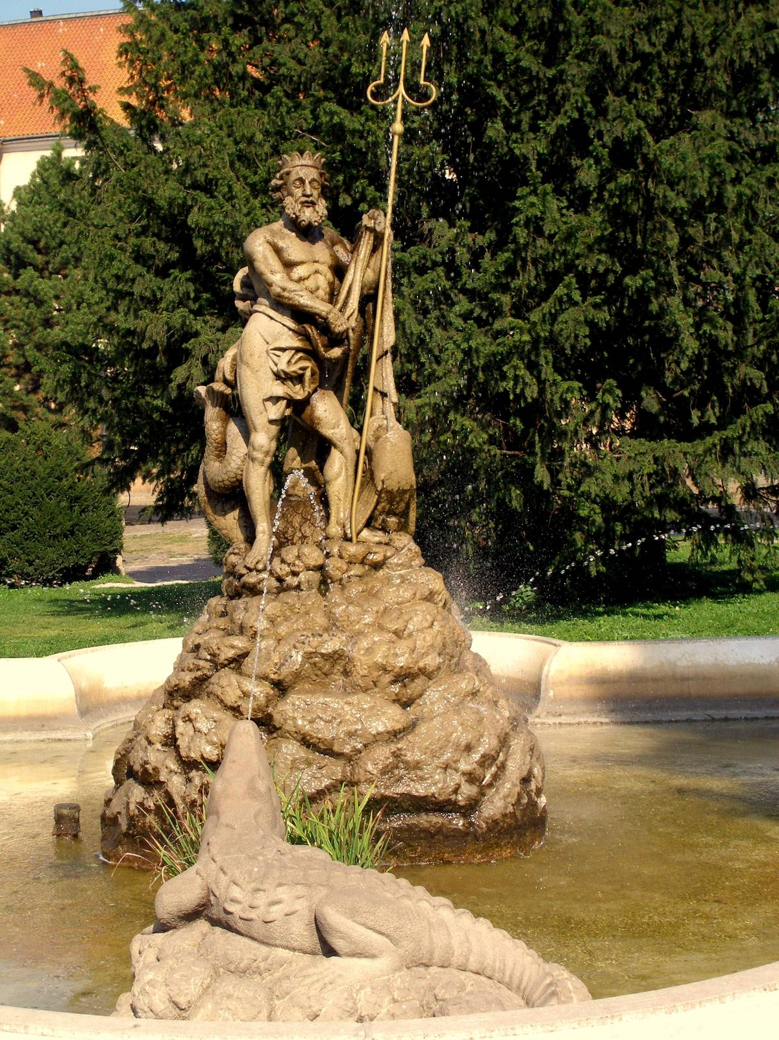

Promenez-vous sur le parc et n'oubliez pas regarder à la fontaine de Neptun. C'est une fontaine au centre de parc. Elle est la plus ancienne fontaine à Presov.
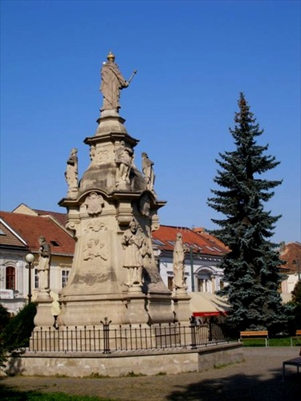

Regardez à la statue d' Immaculata.
C'est une statue au nord de la place de Presov.
La statue est derrière l'église de Saint-Nicolas.
Elle est grande et baroque.

N'oubliez pas visiter les autres monuments!

